Lernerfolgskontrolle
Datum: | Name, Vorname: |  |  | Klasse:
Zeit:  90 Minuten | Hilfsmittel:  Nicht programmierbarer Taschenrechner  PC mit Tabellenkalkulations-programm | Punktzahl |  | Note:
 |  | maximal:  55 | erreicht:
Situation
Die Mapss GmbH berät Unternehmen und stattet diese rund um die Themen Digitalisierung, IT-Infrastruktur und IT-Sicherheit aus.

Derzeit liegt der Mapss GmbH der Auftrag eines Fahrradherstellers vor. Der Fahrradhersteller baut einen zusätzlichen Produktionsstandort und beauftragt die Mapss GmbH, die neuen Büroräume schnellstmöglich mit PCs auszustatten sowie die Netzwerkinfrastruktur für das Lager zu errichten.

Sie sind als IT-System-Elektronikerin bzw. IT-System-Elektroniker [Berufsbezeichnung anpassen] bei der Mapss GmbH beschäftigt und bereiten die Abwicklung des Auftrages vor.

1. Aufgabe (25 Punkte)
Neben höchster Qualität der angebotenen Leistungen legt die Unternehmensleitung der Mapss GmbH sehr großen Wert auf verantwortliches Handeln gegenüber der Umwelt. Bei ihren Kundinnen und Kunden genießt die Mapss GmbH einen hervorragenden Ruf hinsichtlich der Bearbeitung von Reklamationen.

Für die Ausstattung der Büroräume müssen zwölf PCs beschafft werden. Ihnen liegen Angebote baugleicher Geräte (Anlagen 1 - 3) und Auszüge aus der Lieferantendatei (Anlage 4) vor.

- Ermitteln Sie mithilfe eines Tabellenkalkulationsprogramms unter Einsatz kopierbarer Formeln den Bezugspreis der PCs. (11 Punkte)
- Führen Sie mithilfe eines Tabellenkalkulationsprogramms unter Berücksichtigung von mindestens vier Kriterien einen qualitativen Angebotsvergleich durch. (9 Punkte)
- Formulieren Sie eine Handlungsempfehlung für die Beschaffung der Geräte. (5 Punkte)

Diese Aufgabe bezieht sich insbesondere auf Kompetenzen des zweiten Lernfelds.

- Hinweis zum Operator „ermitteln“:
Aufgabe anhand vorgegebener Daten und Sachverhalte mit bekannten Operationen lösen (Koordinierungsstelle, 2014, S. 40)

Die Lehrkraft entscheidet, ob die Schülerinnen und Schüler kopierbare Formeln erstellen müssen; ggf. wird die Aufgabenstellung durch die Lehrkraft entsprechend abgeändert.

Hinweise zur Verteilung der Punkte:
Aufbau der Tabelle: 3,5 Punkte
Übertragung der Daten: 1,5 Punkte
Berechnung: 6 Punkte

- Hinweis zum Operator „durchführen“:
etwas in der für das angestrebte Ergebnis erforderlichen Weise vornehmen (Koordinierungsstelle, 2014, S. 42)

- Die in der Ausgangssituation und in der Teilaufgabe genannten Kriterien Lieferzeit, Qualität, Umwelt und Reklamationsbearbeitung (Service/Garantie) sind zu verwenden.

- Eine abweichende Gewichtung der Kriterien ist möglich, sofern die in der Ausgangssituation und in der Teilaufgabe genannten Kriterien entsprechend berücksichtigt werden.

- Eine abweichende Punktevergabe ist möglich, allerdings muss die Abstufung zwischen den Lieferanten aufgrund des gegebenen Datenmaterials berücksichtigt werden (z. B. identische Punkte beim Kriterium Qualität bei PC Müller KG und Zullger GmbH, da in beiden Fällen in den vergangenen sechs Monaten zehn Prozent der Geräte defekt waren).

Schüler/innenabhängige Vorgehensweise, z. B. mittels Nutzwertanalyse (andere Vorgehensweisen mit entsprechender Verteilung der Punkte sind möglich):

Hinweise zur Verteilung der Punkte:
Kriterien/Gewichtung: 4 Punkte
Punkte und Bewertung: 4,5 Punkte
Summen: 0,5 Punkte

ein Ergebnis, einen Standpunkt oder eine Frage knapp, präzise in eigenen Worten zum Ausdruck bringen (Koordinierungsstelle, 2014, S. 43)

2. Aufgabe (20 Punkte)
Die Datenerfassung und Datenübertragung im Lager soll mithilfe von Handheld-Terminals und Notebooks in Echtzeit erfolgen.

2.1 Zur Errichtung der Netzwerkinfrastruktur sollen unter anderem bis zu acht Accesspoints angeschafft werden. An der Decke der Lagerhalle wurden an mehreren Stellen Netzwerkdosen, jedoch keine 230 V-Steckdosen, installiert. Es stehen mehrere Accesspoints zur Auswahl (Anlage 5).

Schlagen Sie anhand von fünf Kriterien den passenden WLAN-Accesspoint-Typ vor. (8 Punkte)

2.2 Ihnen liegt der Grundriss des Lagers und das Antennendiagramm des von Ihnen gewählten WLAN-Accesspoints bei Deckenmontage vor (Anlage 6).

Bestimmen Sie im Grundriss bis zu acht Positionen der Accesspoints, mit denen das Lager optimal mit WLAN ausgeleuchtet ist. (5 Punkte)

2.3 Die WLAN-Accesspoints wurden geliefert und in der Lagerhalle montiert. Vor der Inbetriebnahme und Abnahme durch den Fahrradhersteller sollen diese zeitgemäß abgesichert werden.

Beschreiben Sie drei zu bearbeitenden Sicherheitsaspekte. (3 Punkte)

2.4 Ihnen liegt in der Eingabeaufforderung die IP-Konfiguration eines WLAN-Devices vor (Anlage 7). Ein Zugriff auf das Internet von diesem Gerät ist nicht möglich.

- Begründen Sie, ob ein Zugriff über die IP-Adresse auf den Dateiserver möglich ist. (2 Punkte)
- Entwerfen Sie eine IP-Konfiguration, mit der ein Zugriff auf das Internet möglich ist. (2 Punkte)

Diese Aufgabe bezieht sich insbesondere auf Kompetenzen des dritten Lernfelds.

ein Ergebnis, einen Standpunkt oder eine Frage knapp, präzise in eigenen Worten zum Ausdruck bringen (Koordinierungsstelle, 2014, S. 43)

Sachverhalte in eigenen Worten strukturiert und fachsprachlich richtig wiedergeben (Koordinierungsstelle, 2014, S. 40)

für einen gegebenen Sachverhalt einen folgerichtigen Zusammenhang zwischen Ursache(n) und Wirkung(en) herstellen (Koordinierungsstelle, 2014, S. 40)

zu einem Sachverhalt oder einer Problemstellung ein konkretes Lösungsmodell, eine Gegenposition oder einen Regelungsentwurf entfalten (Koordinierungsstelle, 2014, S. 42)

3. Aufgabe (10 Punkte)
Sämtliche Geräte wie PCs und Handhelds werden über ein Management-Tool verwaltet. An dieses Tool übertragen alle Geräte ihre aktuellen Betriebssystemparameter, wie Geräte-ID, Betriebssystemname, Version, letztes Update, freier Permanentspeicher, Größe des RAM und Datum des letzten Logins.

Das Management-Tool besitzt eine Datenbankschnittstelle, über die SQL-Statements abgesetzt werden können (Anlage 8). Die IT-Abteilung möchte eine aktuelle Übersicht der Betriebszustände der Geräte.

Erstellen Sie für die IT-Abteilung folgende Abfragen per SQL:

- Anzahl aller Geräte
- Anzahl der Geräte gruppiert nach Betriebssystem
- alle Geräte deren Update älter als 30 Tage ist
- welche User (Namen der User) haben welche Geräte benutzt

Diese Aufgabe bezieht sich insbesondere auf Kompetenzen des fünften Lernfelds.

zu einem Sachverhalt oder einer Problemstellung ein konkretes Lösungsmodell, eine Gegenposition oder einen Regelungsentwurf entfalten (Koordinierungsstelle, 2014, S. 42)

Datenkranz
Anlage 1
Anlage 2
Anlage 3
Anlage 4

Anlage 5
 | AP BGN | AP ABGNAC | AP 5678n | AP 9874 LITE | AP 9874 PRO | AP 7522 AC
Einsatzgebiet | Indoor / Outdoor  IP66 wasserfest | Indoor | Indoor | Indoor | Indoor / Outdoor  IP66 wasserfest | Indoor
Network Interface | 100 RJ45  Ethernet Port | 10/100/1000  RJ45-Ethernet Ports | 10/100  RJ45-Ethernet Port | 10/100/1000  RJ45-Ethernet Port | 2 x 10/100/1000  RJ45-Ethernet Ports | 10/100/1000  RJ45-Ethernet Port
 | 802.11 b  802.11 g  802.11 n (2,4 GHz) | 802.11 a  802.11 b  802.11 g  802.11 n  802.11 ac | 802.11 b  802.11 g  802.11 n (2,4 GHz) | 802.11 n  802.11 ac | 802.11 a  802.11 b  802.11 g  802.11 n  802.11 ac | 802.11 a  802.11 b  802.11 g  802.11 n  802.11 ac
Wireless Security | 64-bit WEP  128-bit WEP  152-bit WEP | WPA  WPA-PSK  WPA2  WPA2-PSK  WPA3  WPS | 64-bit WEP  128-bit WEP  152-bit WEP  WPA  WPA-PSK  WPA2  WPA2-PSK | 64-bit WEP  128-bit WEP  WPA  WPA-PSK  WPA2-PSK | 64-bit WEP  128-bit WEP  152-bit WEP  WPA  WPA-PSK  WPA2  WPA2-PSK | 64-bit WEP  128-bit WEP  152-bit WEP  WPA  WPA-PSK  WPA2  WPA2-PSK  WPS
Datenraten | 400 Mbps  (2,4 GHz) | IEEE 802.11  ac: 867 Mbps  n: 600 Mbps  a: 54 Mbps  g: 54 Mbps  b: 11 Mbps | 300 Mbps  (2,4 GHz) | IEEE 802.11  ac: 867 Mbps  n: 300 Mbps | IEEE 802.11  ac: 1733 Mbps  n:600 Mbps  a: 54 Mbps  g: 54 Mbps  b:11 Mbps | IEEE 802.11 ac: bis zu 1,267 GBit/s
SSIDs | 1 SSID | 16 SSID je Band | 1 SSID | 8 SSID | 8 SSID je Band | 8 SSID je Band
Netzwerk-  protokolle | IPv4  802.1Q  802.1x | IPv4  802.1x | IPv4  IPv6 | IPv4  IPv6  802.1Q  802.1x | IPv4  IPv6  802.1Q  802.1x | IPv4  IPv6  802.1Q  802.1x  802.11r Fast Roaming
Konfiguration und Management | mitgelieferte Controller-software | http; SNMP,  eingebaute Controller-software | http; SNMP | mitgelieferte  Controller-software | mitgelieferte  Controller-software | http; SNMP  eingebaute Controller-software
Anzahl der aktiven parallelen WLAN-Verbindungen | bis zu 40 Clients | bis zu 200 Clients | bis zu 20 Clients | bis zu 250 Clients | bis zu 150 Clients | bis zu 500 Clients
PoE Mode | - | 802.3at PoE+  802.3af | - | - | 802.3at PoE+ | 802.3af
Leistung im Betrieb | 5,85 W | 16,5 W
Betriebs-spannung | 85 - 264 V AC |  | 48 V | 24 V | 48 V | 48 V
Betriebsstrom |  |  | 0,6 A | 500 mA | 0,5 A | 280 mA
Antennen | 2 aufschraub-bare Antennen im Lieferumfang | Dual-Band 4x4:  4 MIMO Technologie integriert | 2 austausch-bare Antennen | integriert | integriert  optionale Befestigung von Zubehör-antennen für  2,4-GHz- und/oder 5-GHz-Betrieb. | abnehmbare/  austauschbare  Antennen  2x2 MIMO
Temperatur-bereich in Betrieb | - 40 bis 85 °C | - 30 bis 60 °C | 0 bis 40 °C | -10 bis 50 °C | -10 bis 70 °C | 0 bis 50 °C
Luftfeuchtigkeit beim Betrieb | 5 - 95 % nicht-kondensierend | bis zu 95 % nicht-kondensierend | 10 - 90 % nicht-kondensierend | bis 85 % nicht-kondensierend | 5 - 95 % nicht-kondensierend | 5 - 85 % nicht-kondensierend
Zertifizierung | RoHS | FCC, CE, RCM, IC | CE, FCC, RoHS | CE, FCC, IC | CE, FCC, IC | RoHS
Sonstiges | Hutschienen-montage | Lieferumfang: Montagekit | Lieferumfang: Netzteil | Lieferumfang: Netzteil,  Montagekit | Lieferumfang: Montagekit | Made in Germany  Lieferumfang: Montagekit
Preis zzgl. USt | 350,00 € | 115,00 € | 27,00 € | 80,00 € | 125,00 € | 650,00 €
Anlage 6
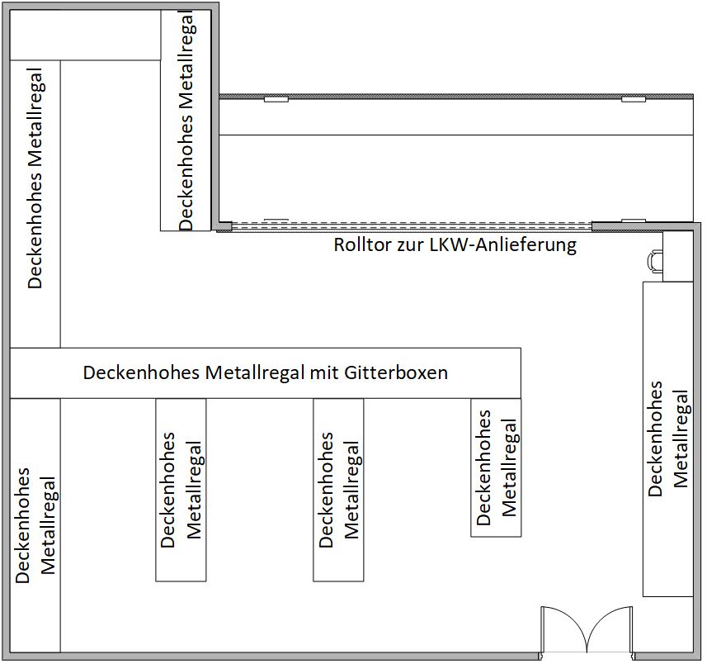

1 2 3 4 5 m

20,0 m

13,5 m

21,5 m
5 m

Anlage 7
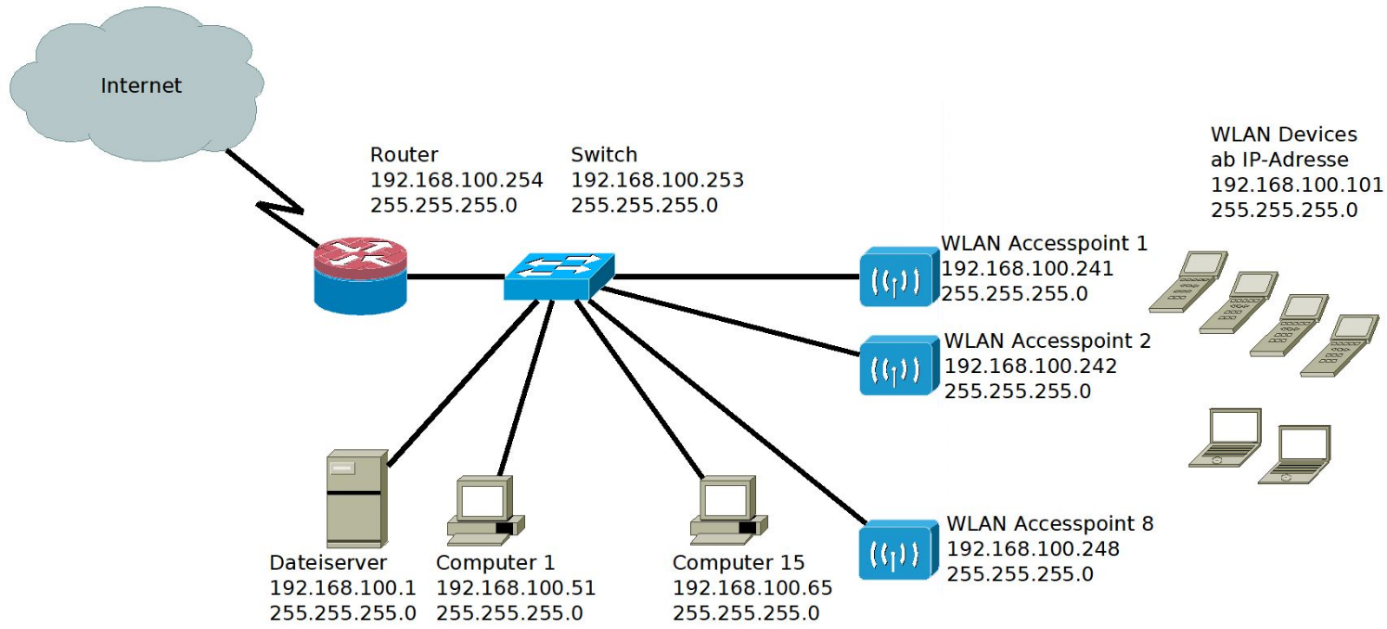

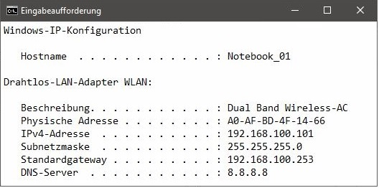

Anlage 8

Relationenmodell der Datenbank mit Anbindung:
